Архитектура

Use-case представление
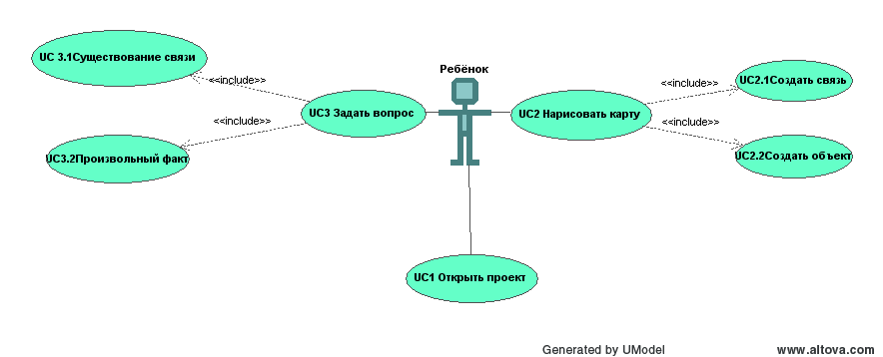Use cases Новгород

Приоритеты вариантов использования
Номер | Название | Польз. приоритет | Тех.приоритет
UC1 | Открыть проект | 1 | 1
UC2 | Нарисовать карту | 2 | 3
UC3 | Задать вопрос | 3 | 2

Взаимодействие для UseCases

UC1
Учусь рисовать диаграммы последовательностей:
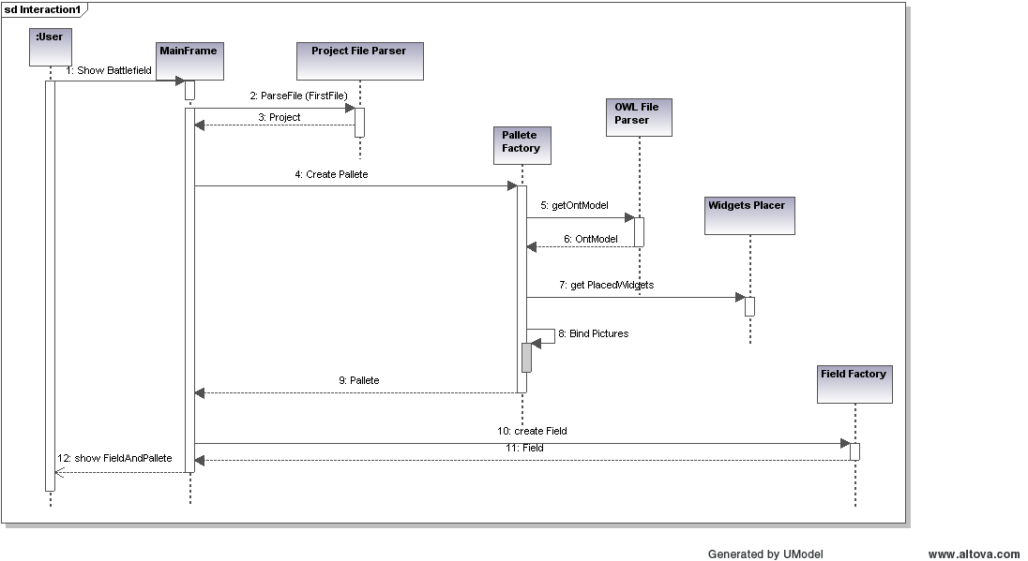Обработка запроса пользователя "Показать поле"

Логическое представление
Учусь рисовать диаграммы пакетов:
В системе должны быть:
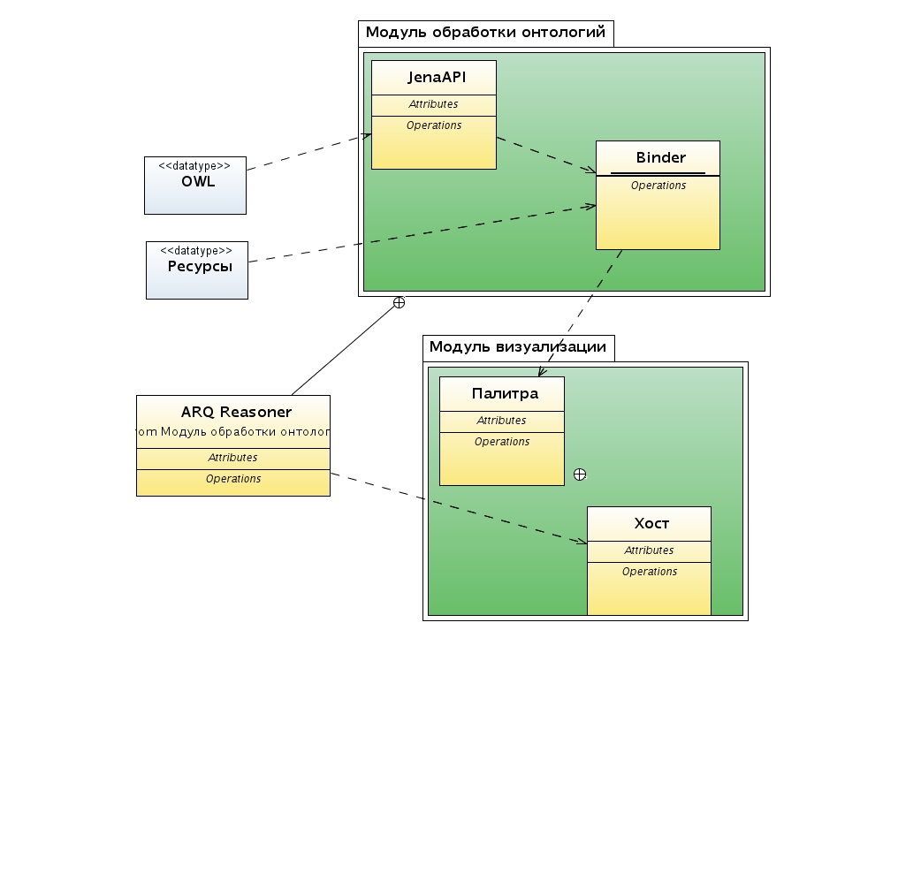Компоненты
- Модуль графического интерфейса
  - Принимает объекты ЯП и ресурсы (типа картинок)
  - Строит граф
- Модуль представления онтологий
  - понимающий язык представления онтологий
  - на выходе дающий объекты языка программирования
  - Возможно, разбит на два модуля - манипуляций с онтологией в файле (сохранить, загрузить, изменить) и объектного представления данных (распознанная и преобразованная в классы ЯП онтология)
- Средство вывода по созданной онтологии
  - Получает на вход либо объекты ЯП, либо что-нибудь ещё
  - Выдаёт в виде объектов ЯП (или чего-либо ещё) те понятия, которые он смог вывести ( - в каком виде? И что за “Понятия”? Хотелось бы и вывода новых свойств, и новых ограничений на классы)

